附件1：

2017年度

中国共产主义青年团德惠市委员会
部门决算

2018年10月12日

目 录

第一部分 部门概况
一、部门职责
二、机构设置及部门决算单位构成
第二部分 2017年度部门决算表
一、收入支出决算总表
二、收入决算表
三、支出决算表
四、财政拨款收入支出决算总表
五、一般公共预算财政拨款支出决算表
六、一般公共预算财政拨款基本支出决算表
七、一般公共预算财政拨款“三公”经费支出决算表
八、政府性基金预算财政拨款收入支出决算表
第三部分 2017年度部门决算情况说明
一、收入支出决算总体情况说明
二、收入决算情况说明
三、支出决算情况说明
四、财政拨款收入支出决算总体情况说明
五、一般公共预算财政拨款支出决算情况说明
六、一般公共预算财政拨款基本支出决算情况说明
七、其他重要事项情况说明
八、政府性基金预算财政拨款收入支出决算情况说明
九、预算绩效管理情况说明
十、其他重要事项情况说明

第四部分 名词解释

第一部分 部门概况

一、主要职能
（一）负责全市团组织建设工作。
（二）维护全市青少年合法权益。
（三）承担教育引导全市青少年思想政治工作。
（四）配合相关部门做好青少年统战工作。
（五）领导全市少年先锋队工作。
（六）领导全市青年在经济建设中发挥生力军和突击队作用。
（七）承办市委、市政府和上级团组织交办的其它工作。

二、机构设置及部门决算单位构成
本单位为群众团体，财政全额拨款单位，2017年独立核算机构数1个，独立编制机构数1个。
2017年实有人员3人，其中：在职人员3人，离退休人员0人。

第二部分 2017年度部门决算表

- 收入支出决算总表
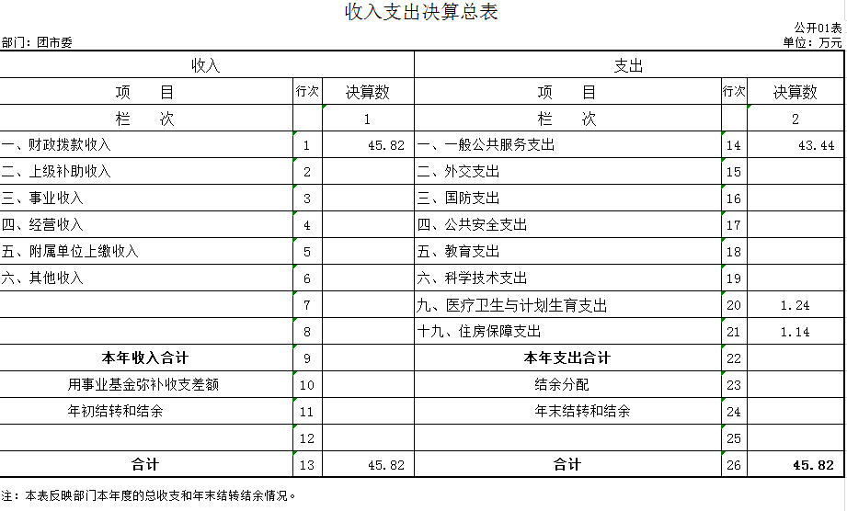
二、收入决算表
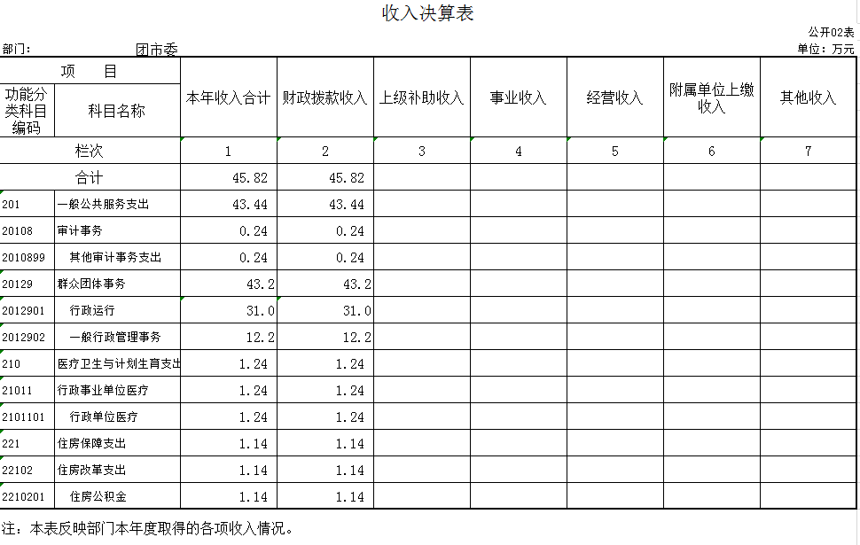

三、支出决算表
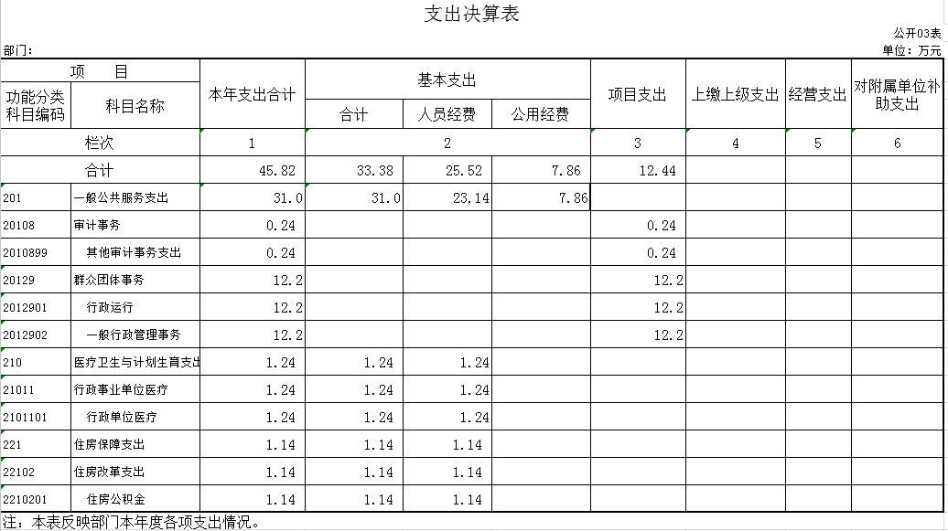

四、财政拨款收入支出决算总表
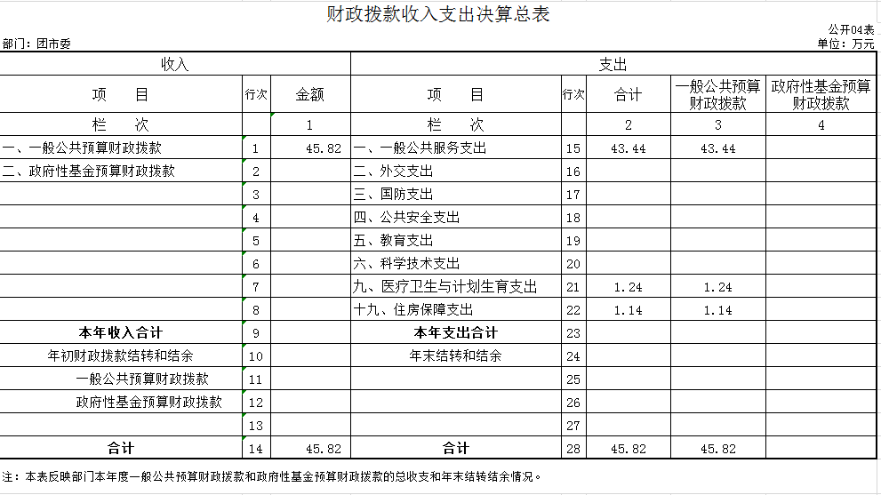

五、一般公共预算财政拨款支出决算表
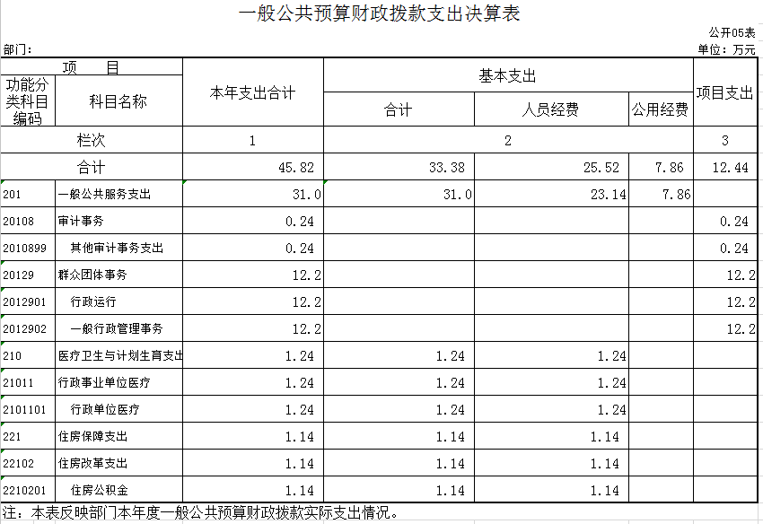

六、一般公共预算财政拨款基本支出决算表
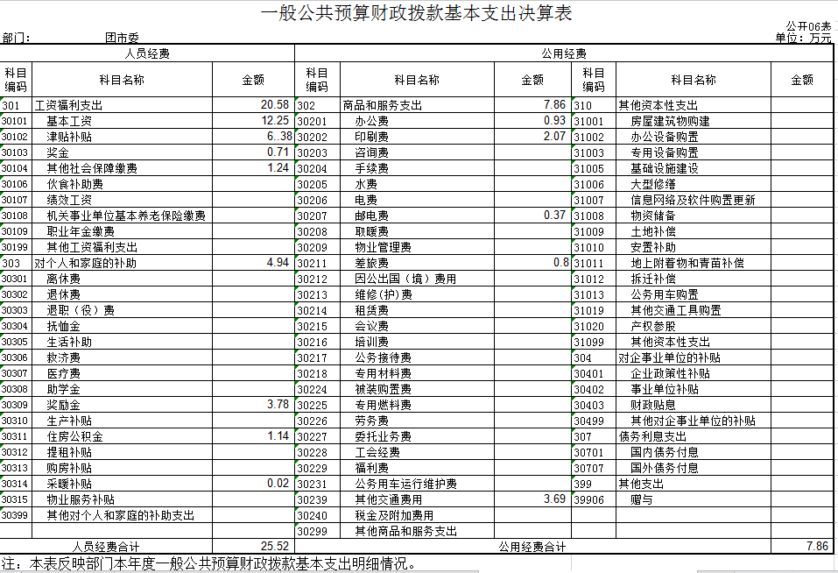

七、一般公共预算财政拨款“三公”经费支出决算表
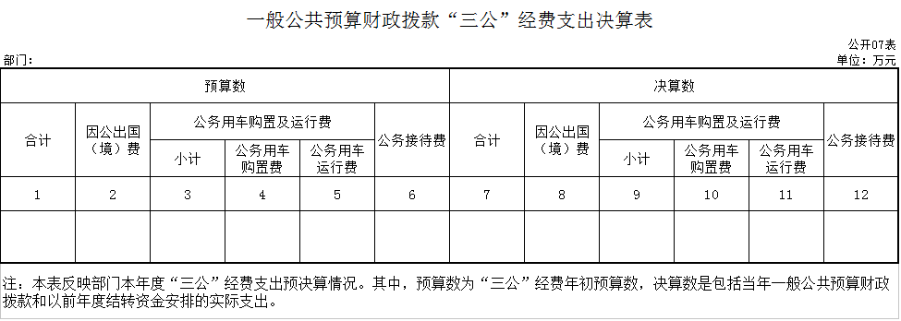

八、政府性基金预算财政拨款收入支出决算表
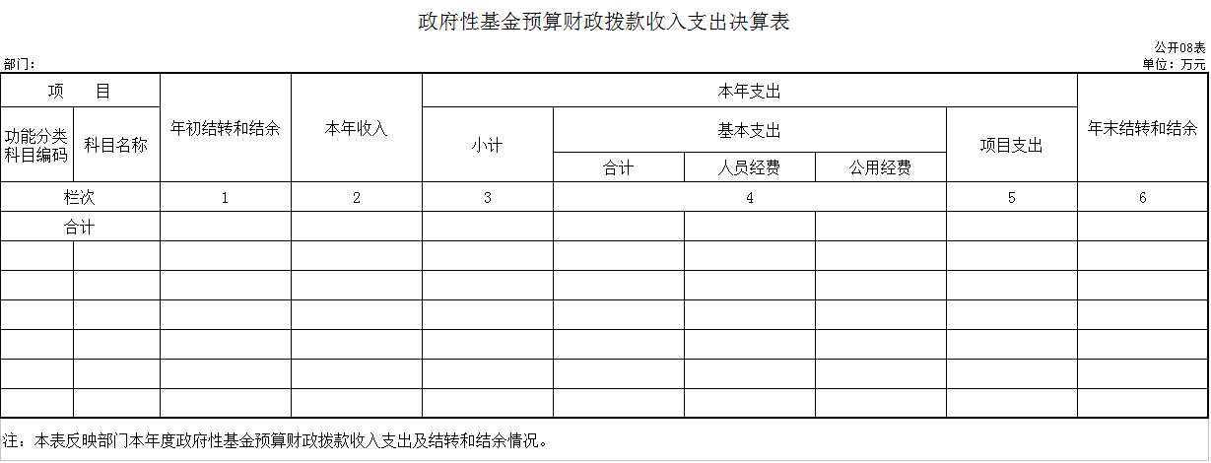

第三部分 2017年度部门决算情况说明

一、收入支出决算总体情况说明
2017年度收、支总计45.82万元。与2016年相比，收、支总计各增加2.8万元，增长6.51%。主要原因：工资福利支出增加。
二、收入决算情况说明
本年收入合计45.82万元，其中：财政拨款收入45.82万元，占100%。
三、支出决算情况说明
本年支出合计45.82万元，其中：基本支出33.38万元，占73%；项目支出12.44万元，占27%。
四、财政拨款收入支出决算总体情况说明
2017年度财政拨款收、支总计各45.82万元，与2016年相比，财政拨款收、支总计各增加2.8万元，增长6.51%。主要原因:工资福利支出增加。
五、一般公共预算财政拨款支出决算情况说明
（一）财政拨款支出决算总体情况
2017年度财政拨款支出45.82万元，占本年支出合计的 100%。与2016年相比，财政拨款支出增加2.8万元，增长6.51%。主要原因：工资福利支出增加。
（二）财政拨款支出决算结构情况
2017年度财政拨款支出45.82万元，主要用于以下方面：一般公共服务支出43.44万元，占总支出的94.8%；医疗卫生与计划生育支出1.24万元，占总支出的2.71%；住房保障支出1.14万元，占总支出的2.49%。
（三）财政拨款支出决算具体情况
2017年财政拨款支出年初预算为45.82万元，支出决算为45.82万元，完成年初预算的106.5%。其中：
1.一般公共服务支出，年初预算为38.85万元，支出决算为40.69万元，完成年初预算的104.74%。主要原因是主要原因是工资普调，造成工资福利支出提高。
2.医疗卫生与计划生育支出，年初预算为1.08万元，支出决算为1.24万元，完成年初预算的114.81%。主要原因是工资福利支出提高，带动医疗卫生与计划生育支出增加。
3.住房保障支出年初预算0.98万元，支出决算为1.14万元，完成年初预算的116.33%。主要原因是工资福利支出提高，带动住房保障支出增加。
六、一般公共预算财政拨款基本支出决算情况说明
22017年财政拨款基本支出33.38万元，其中：人员经费25.52万元，主要包括：基本工资12.25万元，；津贴补贴6.38万元；奖金0.71万元；社会保障缴费1.24万元；住房公积金1.14万元%；奖励金3.78万元；采暖补贴0.02万元。
公用经费7.86万元，主要包括：办公费0.93万元；印刷费2.07万元；邮电费0.37万元；差旅费0.8万元；其他交通费用3.69万元。
七、一般公共预算财政拨款“三公”经费支出决算情况说明
（一）“三公”经费财政拨款支出决算总体情况说明
2017年度“三公”经费财政拨款支出预算为0万元，支出决算为0万元，完成预算的0%。
（二）“三公”经费财政拨款支出决算具体情况说明
2017年度“三公”经费财政拨款支出决算中，因公出国（境）费支出决算为0万元，占0%；公务用车购置及运行费支出决算为0万元，占0%；公务接待费支出决算为0万元，占0%。具体情况如下：
- 因公出国（境）费支出为0万元。全年安排因公出国（境）团组0个，累计0人次。
2.公务用车购置及运行费支出0万元。其中：
公务用车购置支出0万元。
公务用车运行支出0万元。2017年，公务用车购置0辆，开支财政拨款的公务用车保有量为0辆。
公务接待费支出0万元。公务接待0批次，0人数。
八、政府性基金预算财政拨款收入支出决算情况说明
2017年度政府性基金预算财政拨款年初结转和结余0万元；本年收入0万元；本年支出0万元，年末结转和结余0万元。
九、关于2017年度预算绩效管理情况的说明
根据预算绩效管理要求，对2017年度一般公共预算项目支出开展绩效自评，我单位无重点项目，自评项目0个，共涉及资金0万元，占一般公共预算项目支出总额的0%。
十、其他重要事项的情况说明
（一）机关运行经费支出情况
2017年度，机关运行经费支出33.38万元，比2016年增加9.42万元，增长39.32%，主要是工资福利支出增加。
（二）政府采购支出情况
2017年度，政府采购支出总额0万元，其中：政府采购货物支出0万元、政府采购工程支出0万元、政府采购服务支出0万元。授予中小企业合同金额0万元，占政府采购支出总额的0%，其中：授予小微企业合同金额0万元，占政府采购支出总额的0%。
（三）国有资产占用情况
截至2017年12月31日，中国共产主义青年团德惠市委员会共有车辆0辆。

第四部分 名词解释

一、财政拨款收入：指单位从同级财政部门取得的财政预算资金。
二、上级补助收入：指从主管部门和上级单位取得的非财政补助收入。
三、事业收入：指事业单位开展专业业务活动及辅助活动取得的收入。
四、经营收入：指事业单位在专业业务活动及其辅助活动之外开展非独立核算经营活动取得的收入。
五、附属单位上缴收入：指事业单位附属独立核算单位按照有关规定上缴的收入。
六、其他收入：指除上述收入以外的各项收入。
七、用事业基金弥补收支差额：指事业单位在当年的财政拨款收入、事业收入和其他收入不足以安排当年支出的情况下，使用以前年度积累的事业基金（事业单位当年收支相抵后按国家规定提取、用于弥补以后年度收支差额的基金）弥补本年度收支缺口的资金。
八、年初结转和结余：指单位以前年度尚未完成、结转到本年按有关规定继续使用的资金。
九、结余分配：指事业单位按照会计制度规定缴纳的所得税以及从非财政补助结余提取的职工福利基金、事业基金等。
十、年末结转和结余：指单位按有关规定结转到下年或以后年度继续使用的资金。
十一、基本支出：指单位为保障其机构正常运转、完成日常工作任务而发生的人员支出和公用支出。
十二、项目支出：指单位为完成特定行政任务和事业发展目标在基本支出之外所发生的支出。
十三、经营支出：指事业单位在专业业务活动及其辅助活动之外开展非独立核算经营活动发生的支出。
十四、上缴上级支出：指事业单位按照有关规定上缴上级单位的支出。
十五、对附属单位补助支出：指事业单位用财政补助收入之外的收入对附属单位补助发生的支出。
十六、“三公”经费：纳入省级财政预决算管理的“三公”经费，是指省级部门用财政拨款安排的因公出国（境）费、公务用车购置及运行费和公务接待费。是党政机关维持运转或完成特定工作任务所开支的相关支出，是政府行政开支的一部分。其中，因公出国（境）费反映公务出国（境）的国际旅费、国外城市间交通费、住宿费、伙食费、培训费、公杂费等支出；公务用车购置及运行费反映单位公务用车车辆购置支出（含车辆购置税）及燃料费、维修费、过桥过路费、保险费、安全奖励费等支出；公务接待费反映单位按规定开支的各类公务接待（含外宾接待）支出。
十七、机关运行经费：指为保障行政单位（含参照公务员法管理的事业单位）运行用于购买货物和服务的各项资金，包括办公及印刷费、邮电费、差旅费、会议费、福利费、日常维修费、专用材料及一般设备购置费、办公用房水电费、办公用房取暖费、办公用房物业管理费、公务用车运行维护费以及其他费用。

